Министерство образования и науки РФ

Федеральное государственное автономное

образовательное учреждение высшего образования

«Национальный исследовательский университет ИТМО»

**факультет программной инженерии и компьютерной техники**

**ЛАБОРАТОРНАЯ РАБОТА №2**

**«Передача кодированных данных по каналу связи»**

по дисциплине

‘Телекоммуникационные системы’

*Выполнил:*

Студент группы P33312

Соболев Иван Александрович

*Преподаватель:*

Алиев Тауфик Измайлович



Санкт-Петербург, 2023

**1. Краткая постановка задачи.**

Исследовать влияние свойств канала связи на качество передачи сигналов при различных методах физического и логического кодирования, используемых в цифровых сетях передачи данных с помощью программы Network Fourier 23:

* Выполнить исследование качества передачи физических сигналов по

каналу связи в зависимости от уровня шумов в канале, степени

рассинхронизации передатчика и приемника и уровня граничного

напряжения, в пределах которого невозможно распознать сигнал;

* Рассчитать средние значений уровня шума, рассинхронизации и

граничного напряжения, а также требуемую полосу пропускания

реального канала связи.

* Сравнить рассматриваемые методы кодирования;
* Выбрать и обосновать наилучший метод для передачи исходного

сообщения по реальному каналу связи с учетом затухания, шумов в

канале и рассинхронизации.

**2. Исходное сообщение и его представление в**

**шестнадцатеричном и двоичном виде.**

Исходное сообщение: Соболев И. А.

В шестнадцатеричном коде: D1 EE E1 EE EB E5 E2 20 C8 2E 20 C0 2E

В двоичном коде: 11010001 11101110 11100001 11101110 11101011 11100101 11100010 00100000 11001000 00101110 00100000 11000000 00101110

**3. Скриншоты результатов моделирования.**

Этап 2. Определение минимальной полосы пропускания канала связи

Рис. 1

На рисунке 1. представлен график моделирования дискретного сообщения с ограниченным спектром с помощью метода NRZ без использования методов логического кодирования. Сверху — графическое представление закодированного сообщения. Посередине — сигнал, получаемый на приемнике. Снизу — графическое отображение дешифрованного сообщения. Частота минимальной гармоники — 0.0 МГц, максимальной — 3.1 МГц. Полоса пропускания 3.1 МГц. На приемнике выставлены по нулям значения уровня шума, рассинхронизации приемника и передатчика и граничного напряжения: сигнал передается по идеальному каналу. Количество ошибок на 100 тысяч битов равно нулю. При любых попытках сужения спектра сигнала ошибки появляются, соответственно, это минимальная пропускная способность для корректной передачи данного сообщения.

Рис. 2

На рисунке 2. используется метод RZ для передачи сообщения без использования методов логического кодирования. Канал передачи также является идеальным - на приемнике выставлены по нулям значения уровня шума, рассинхронизации приемника и передатчика и граничного напряжения. За 100 тысяч бит сигнал ни разу не был считан с ошибками, соответственно можно утверждать, что данное сообщение с вероятностью, стремящейся к 100, при значениях минимальной гармоники = 1.6 МГц, максимальной гармоники = 8.1 МГц может быть считано без ошибок. Полоса пропускания равна 6.5 МГц. Также можем видеть, что постоянная составляющая отсутствует, в отличие от предыдущего метода физического кодирования – NRZ.

Рис. 3

На рисунке 3. используется метод M2 для передачи сообщения без использования методов логического кодирования. Канал передачи является идеальным, потому что на приемнике выставлены по нулям значения уровня шума, рассинхронизации приемника и передатчика и граничного напряжения. Частота минимальной гармоники — 6.6 МГц, максимальной гармоники 9.4 МГц. Полоса пропускания сигнала — 2.8 МГц. Значения минимальной и максимальной гармоники выше по сравнению с остальными методами, поскольку для минимальной гармоники: нет длинных последовательностей нулей и единиц, для максимальной гармоники: сигнал изменяет свой уровень на каждом полуинтервале, следовательно максимальная частота довольно высокая.

Проанализируем как меняется полоса пропускания идеального канала для каждого метода физического кодирования при использовании избыточного кодирования.

Рис. 4

На рисунке 4. представлен график моделирования дискретного сообщения с ограниченным спектром с помощью метода NRZ с использованием избыточного кодирования. Частота минимальной гармоники — 1.3 МГц, максимальной — 3.5 МГц. Полоса пропускания равна 2.2 МГц. На приемнике выставлены по нулям значения уровня шума, рассинхронизации приемника и передатчика и граничного напряжения: сигнал передается по идеальному каналу. Количество ошибок на 100 тысяч битов равно нулю. С использованием метода логического кодирования 4B/5B сократилась постоянная составляющая, поэтому нижняя граница частот поднялась с 0.6 до 1.3 МГц.

Рис. 5

На рисунке 5. используется метод RZ для передачи сообщения с использованием избыточного кодирования. Канал передачи является идеальным - на приемнике выставлены по нулям значения уровня шума, рассинхронизации приемника и передатчика и граничного напряжения. За 100 тысяч бит сигнал ни разу не был считан с ошибками, соответственно можно утверждать, что данное сообщение с вероятностью, стремящейся к 100, при значениях минимальной гармоники = 1.5 МГц, максимальной гармоники = 8.0 МГц может быть считано без ошибок. Полоса пропускания равна 6.5 МГц, такая же, как и без логического кодирования. Также можем видеть, что постоянная составляющая отсутствует.

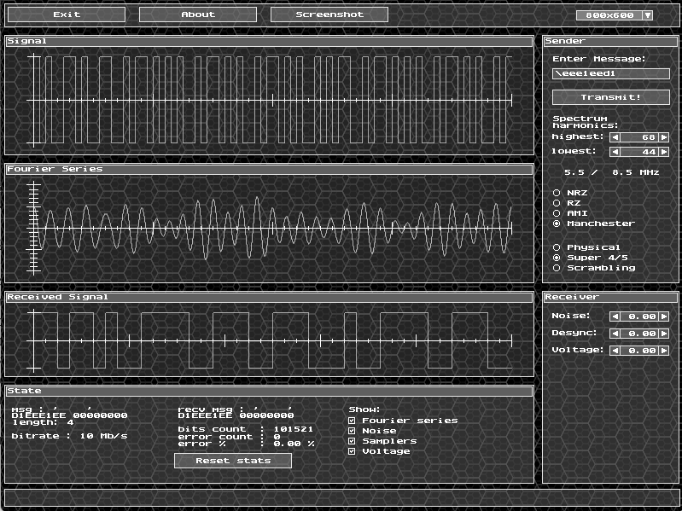

Рис. 6

На рисунке 6. используется метод M2 для передачи сообщения с использованием избыточного кодирования. Канал передачи является идеальным, потому что на приемнике выставлены по нулям значения уровня шума, рассинхронизации приемника и передатчика и граничного напряжения. Частота минимальной гармоники — 5.5 МГц, максимальной гармоники 8.5 МГц. Полоса пропускания сигнала — 3.0 МГц. Постоянная составляющая отсутствует. Полоса пропускания уменьшилась с 3.5 до 3.0 МГц с использованием логического кодирования – метода 4B/5B.

Можно увидеть, что лучшим методом для использования с избыточным кодированием является NRZ. В нем есть небольшая постоянная составляющая, но при этом частота минимальной гармоники — 1.3 МГц, максимальной — 3.5 МГц. Полоса пропускания равна 2.2 МГц.

Проанализируем как меняется полоса пропускания идеального канала для каждого метода физического кодирования при использовании скремблирования.

Рис. 7

На рисунке 7. представлен график моделирования дискретного сообщения с ограниченным спектром с помощью метода NRZ с использованием скремблирования. Частота минимальной гармоники — 1.9 МГц, максимальной — 4.1 МГц. Полоса пропускания равна 2.2 МГц. На приемнике выставлены по нулям значения уровня шума, рассинхронизации приемника и передатчика и граничного напряжения: сигнал передается по идеальному каналу. Количество ошибок на 100 тысяч битов равно нулю. С использованием скремблирования для данного метода физического кодирования (NRZ) также сократилась постоянная составляющая. В сравнении с методом избыточного кодирования полоса пропускания стала шире.

Рис. 8

На рисунке 8. используется метод RZ для передачи сообщения с использованием скремблирования. Канал передачи является идеальным - на приемнике выставлены по нулям значения уровня шума, рассинхронизации приемника и передатчика и граничного напряжения. За 100 тысяч бит сигнал ни разу не был считан с ошибками, соответственно можно утверждать, что данное сообщение с вероятностью, стремящейся к 100, при значениях минимальной гармоники = 2.5 МГц, максимальной гармоники = 8.1 МГц может быть считано без ошибок. Полоса пропускания равна 5.6 МГц, такая же, как и без логического кодирования. Также можем видеть, что постоянная составляющая отсутствует. Полоса пропускания стала более узкой, в отличие от избыточного кодирования.

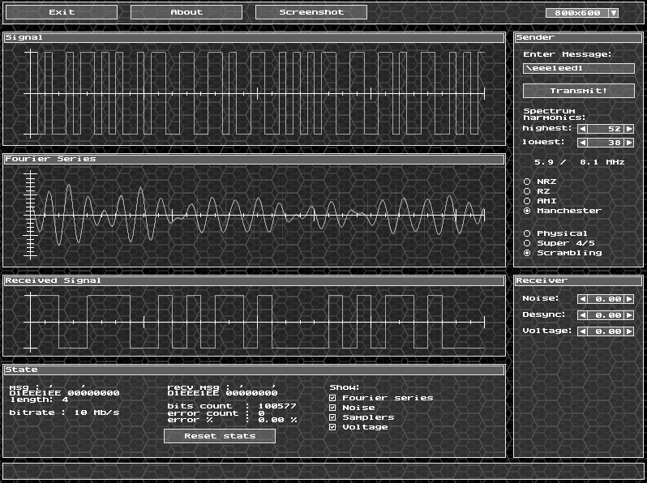

Рис. 9

На рисунке 9. используется метод M2 для передачи сообщения с использованием скремблирования. Канал передачи является идеальным, потому что на приемнике выставлены по нулям значения уровня шума, рассинхронизации приемника и передатчика и граничного напряжения. Частота минимальной гармоники — 5.9 МГц, максимальной гармоники 8.1 МГц. Полоса пропускания сигнала — 2.2 МГц. Постоянная составляющая также отсутствует. Полоса пропускания стала шире, в отличие от метода избыточного кодирования.

Можно увидеть, что лучшим методом для использования со скремблированием является M2. В нем отсутствует постоянная составляющая, при этом частота минимальной гармоники — 5.9 МГц, максимальной гармоники 8.1 МГц. Полоса пропускания сигнала — 2.2 МГц.

Этап 3. Определение максимально допустимых уровней шумов, рассинхронизации и затухания

Рассмотрим максимально допустимый уровень шума для каждого метода физического кодирования и его сочетания с каждым методом логического кодирования.

Начнем рассмотрение с метода NRZ:

Рис. 10

На рисунке 10. представлен график моделирования дискретного сообщения с ограниченным спектром с помощью метода NRZ без использования методов логического кодирования. Частота минимальной гармоники — 0.0 МГц, максимальной — 3.1 МГц. Полоса пропускания 3.1 МГц. Сообщение передается не по идеальному каналу – уровень шума равен 0.05. Количество ошибок на 100 тысяч битов равно нулю. При любых попытках увеличения допустимого уровня шума появляются ошибки, соответственно, это максимально допустимый уровень шума для корректной передачи данного сообщения.

Рис. 11

На рисунке 11. представлен график моделирования дискретного сообщения с ограниченным спектром с помощью метода NRZ с использованием избыточного кодирования. Частота минимальной гармоники — 1.3 МГц, максимальной — 3.5 МГц. Полоса пропускания равна 2.2 МГц. Уровень шума равен 0.06 – канал не идеальный. При этом можно заметить, что уровень максимально допустимого шума увеличился в сравнении с использованием метода NRZ без логического кодирования.

Рис. 12

На рисунке 12. представлен график моделирования дискретного сообщения с ограниченным спектром с помощью метода NRZ с использованием скремблирования. Частота минимальной гармоники — 1.9 МГц, максимальной — 4.1 МГц. Полоса пропускания равна 2.2 МГц. Уровень шума равен 0.01 – канал не идеальный. При уровне шума в 0.01 имеем на 14 тысяч переданных бит появилось 87 ошибок, то есть максимально допустимый уровень шума для передачи исходного сообщения с использованием метода NRZ и избыточного кодирования является 0.00.

Максимально допустимый уровень шума при передаче исходного сообщения, закодированного методом NRZ, достигается при использовании избыточного кодирования. Данный параметр равен 0.06.

Рассмотрим метод физического кодирования RZ:

Рис. 13

На рисунке 13. представлен график моделирования дискретного сообщения с ограниченным спектром с помощью метода RZ без использования методов логического кодирования. Частота минимальной гармоники — 1.6 МГц, максимальной — 8.1 МГц. Полоса пропускания 6.5 МГц. Сообщение передается не по идеальному каналу – уровень шума равен 0.01. Количество ошибок на 10 тысяч битов равно 236. Можем сделать вывод, что данный метод физического кодирования при передаче исходного сообщения не устойчив к шумам, максимально допустимый уровень шума равен 0.

Рис. 14

На рисунке 14. представлен график моделирования дискретного сообщения с ограниченным спектром с помощью метода RZ с использованием избыточного кодирования. Частота минимальной гармоники — 1.5 МГц, максимальной — 8.0 МГц. Полоса пропускания равна 6.5 МГц. Уровень шума равен 0.01 – канал не идеальный. При уровне шума в 0.01 имеем на 100 тысяч переданных бит появилось 7 ошибок, то есть максимально допустимый уровень шума для передачи исходного сообщения с использованием метода RZ и избыточного кодирования является 0.00. При этом можно заметить, что уровень процент ошибок снизился в сравнении с использованием метода RZ без логического кодирования.

Рис. 15

На рисунке 15. представлен график моделирования дискретного сообщения с ограниченным спектром с помощью метода RZ с использованием скремблирования. Частота минимальной гармоники — 2.5 МГц, максимальной — 8.1 МГц. Полоса пропускания равна 5.6 МГц. Уровень шума равен 0.05 – канал не идеальный. При использовании метода RZ вместе со скремблированием уровень максимально допустимого шума выше, чем при использовании избыточного кодирования или неиспользовании методов логического кодирования вообще. На 70 тысяч передаваемых бит не возникло ни одной ошибки.

Максимально допустимый уровень шума при передаче исходного сообщения, закодированного методом RZ, достигается при использовании скремблирования. Данный параметр равен 0.05.

Рассмотрим метод М2:

Рис. 16

На рисунке 16. представлен график моделирования дискретного сообщения с ограниченным спектром с помощью метода M2 без использования методов логического кодирования. Частота минимальной гармоники — 6.6 МГц, максимальной — 9.4 МГц. Полоса пропускания 2.8 МГц. Сообщение передается не по идеальному каналу – уровень шума равен 0.02. Количество ошибок на 100 тысяч битов равно 0. При любых попытках увеличения допустимого уровня шума появляются ошибки, соответственно, это максимально допустимый уровень шума для корректной передачи данного сообщения.

Рис. 17

На рисунке 17. представлен график моделирования дискретного сообщения с ограниченным спектром с помощью метода M2 с использованием избыточного кодирования. Частота минимальной гармоники — 5.5 МГц, максимальной — 8.5 МГц. Полоса пропускания равна 3.0 МГц. Уровень шума равен 0.08 – канал не идеальный. При этом можно заметить, что уровень максимально допустимого шума увеличился в сравнении с использованием метода M2 без логического кодирования.

Рис. 18

На рисунке 18. представлен график моделирования дискретного сообщения с ограниченным спектром с помощью метода M2 с использованием скремблирования. Частота минимальной гармоники — 5.9 МГц, максимальной — 8.1 МГц. Полоса пропускания равна 2.2 МГц. Уровень шума равен 0.01 – канал не идеальный. При использовании метода M2 вместе со скремблированием уровень максимально допустимого шума выше, чем при использовании избыточного кодирования или не использовании методов логического кодирования вообще.

Максимально допустимый уровень шума при передаче исходного сообщения, закодированного методом M2, достигается при использовании избыточного кодирования. Данный параметр равен 0.08.

Вывод по анализу максимально допустимого уровня шума: для передачи исходного сообщения наилучшим вариантом является использование метода M2 совместно с избыточным кодированием. При такой комбинации получаем максимально допустимый уровень шума равный 0.08.

Рассмотрим максимально допустимый уровень рассинхронизации для каждого метода физического кодирования и его сочетания с каждым методом логического кодирования.

Начнем рассмотрение с метода NRZ:

Рис. 19

На рисунке 19. представлен график моделирования дискретного сообщения с ограниченным спектром с помощью метода NRZ без использования методов логического кодирования. Частота минимальной гармоники — 0.0 МГц, максимальной — 3.1 МГц. Полоса пропускания 3.1 МГц. Сообщение передается не по идеальному каналу – уровень рассинхронизации равен 0.29. Количество ошибок на 100 тысяч битов равно нулю. При любых попытках увеличения допустимого уровня рассинхронизации появляются ошибки, соответственно, это максимально допустимый уровень рассинхронизации для корректной передачи данного сообщения.

Рис. 20

На рисунке 20. представлен график моделирования дискретного сообщения с ограниченным спектром с помощью метода NRZ с использованием избыточного кодирования. Частота минимальной гармоники — 1.3 МГц, максимальной — 3.5 МГц. Полоса пропускания равна 2.2 МГц. Уровень рассинхронизации равен 0.07 – канал не идеальный. При этом можно заметить, что уровень максимально допустимой рассинхронизации уменьшился в сравнении с использованием метода NRZ без логического кодирования.

Рис. 21

На рисунке 21. представлен график моделирования дискретного сообщения с ограниченным спектром с помощью метода NRZ с использованием скремблирования. Частота минимальной гармоники — 1.9 МГц, максимальной — 4.1 МГц. Полоса пропускания равна 2.2 МГц. Уровень рассинхронизации равен 0.01 – канал не идеальный. При использовании метода NRZ вместе со скремблированием уровень максимально допустимой рассинхронизации ниже, чем при использовании избыточного кодирования и неиспользовании логического кодирования.

Максимально допустимый уровень рассинхронизации при передаче исходного сообщения, закодированного методом NRZ, достигается при неиспользовании методов логического кодирования. Данный параметр равен 0.29.

Рассмотрим метод физического кодирования RZ:

Рис. 22

На рисунке 22. представлен график моделирования дискретного сообщения с ограниченным спектром с помощью метода RZ без использования методов логического кодирования. Частота минимальной гармоники — 1.6 МГц, максимальной — 8.1 МГц. Полоса пропускания 6.5 МГц. Сообщение передается не по идеальному каналу – уровень рассинхронизации равен 0.01. Количество ошибок на 35 тысяч битов равно 294. Можем сделать вывод, что данный метод физического кодирования при передаче исходного сообщения не устойчив к рассинхронизации, максимально допустимый уровень рассинхронизации равен 0.

Рис. 23

На рисунке 23. представлен график моделирования дискретного сообщения с ограниченным спектром с помощью метода RZ с использованием избыточного кодирования. Частота минимальной гармоники — 1.5 МГц, максимальной — 8.0 МГц. Полоса пропускания равна 6.5 МГц. При уровне рассинхронизации в 0.04 имеем на 100 тысяч переданных бит появилось 0 ошибок, то есть максимально допустимый уровень шума для передачи исходного сообщения с использованием метода RZ и избыточного кодирования является 0.04. При этом можно заметить, что уровень рассинхронизации увеличился в сравнении с использованием метода RZ без логического кодирования.

Рис. 24

На рисунке 24. представлен график моделирования дискретного сообщения с ограниченным спектром с помощью метода RZ с использованием скремблирования. Частота минимальной гармоники — 2.5 МГц, максимальной — 8.1 МГц. Полоса пропускания равна 5.6 МГц. Уровень рассинхронизации равен 0.31 – канал не идеальный. При использовании метода RZ вместе со скремблированием уровень максимально допустимой рассинхронизации выше, чем при использовании избыточного кодирования или неиспользовании методов логического кодирования вообще. На 100 тысяч передаваемых бит не возникло ни одной ошибки.

Максимально допустимый уровень рассинхронизации при передаче исходного сообщения, закодированного методом RZ, достигается при использовании скремблирования. Данный параметр равен 0.31.

Рассмотрим метод М2:

Рис. 25

На рисунке 25. представлен график моделирования дискретного сообщения с ограниченным спектром с помощью метода M2 без использования методов логического кодирования. Частота минимальной гармоники — 6.6 МГц, максимальной — 9.4 МГц. Полоса пропускания 2.8 МГц. Сообщение передается не по идеальному каналу – уровень рассинхронизации равен 0.04. Количество ошибок на 100 тысяч битов равно 0. При любых попытках увеличения допустимого уровня рассинхронизации появляются ошибки, соответственно, это максимально допустимый уровень рассинхронизации для корректной передачи данного сообщения.

Рис. 26

На рисунке 26. представлен график моделирования дискретного сообщения с ограниченным спектром с помощью метода M2 с использованием избыточного кодирования. Частота минимальной гармоники — 5.5 МГц, максимальной — 8.5 МГц. Полоса пропускания равна 3.0 МГц. Уровень рассинхронизации равен 0.07 – канал не идеальный. При этом можно заметить, что уровень максимально допустимой рассинхронизации увеличился в сравнении с использованием метода M2 без логического кодирования.

Рис. 27

На рисунке 27. представлен график моделирования дискретного сообщения с ограниченным спектром с помощью метода M2 с использованием скремблирования. Частота минимальной гармоники — 5.9 МГц, максимальной — 8.1 МГц. Полоса пропускания равна 2.2 МГц. Уровень рассинхронизации равен 0.01 – канал не идеальный. При использовании метода M2 вместе со скремблированием уровень максимально допустимого рассинхронизации ниже, чем при использовании избыточного кодирования или не использовании методов логического кодирования вообще.

Максимально допустимый уровень рассинхронизации при передаче исходного сообщения, закодированного методом M2, достигается при использовании избыточного кодирования. Данный параметр равен 0.07.

Вывод по анализу максимально допустимого уровня рассинхронизации: для передачи исходного сообщения наилучшим вариантом является использование метода RZ совместно со скремблированием. При такой комбинации получаем максимально допустимый уровень рассинхронизации 0.31.

Рассмотрим максимально допустимый уровень граничного напряжения для каждого метода физического кодирования и его сочетания с каждым методом логического кодирования.

Начнем рассмотрение с метода NRZ:

Рис. 28

На рисунке 28. представлен график моделирования дискретного сообщения с ограниченным спектром с помощью метода NRZ без использования методов логического кодирования. Частота минимальной гармоники — 0.0 МГц, максимальной — 3.1 МГц. Полоса пропускания 3.1 МГц. Сообщение передается не по идеальному каналу – уровень граничного напряжения равен 0.06. Количество ошибок на 100 тысяч битов равно нулю. При любых попытках увеличения допустимого уровня граничного напряжения появляются ошибки, соответственно, это максимально допустимый уровень граничного напряжения для корректной передачи данного сообщения.

Рис. 29

На рисунке 29. представлен график моделирования дискретного сообщения с ограниченным спектром с помощью метода NRZ с использованием избыточного кодирования. Частота минимальной гармоники — 1.3 МГц, максимальной — 3.5 МГц. Полоса пропускания равна 2.2 МГц. Уровень граничного напряжения равен 0.23 – канал не идеальный. При этом можно заметить, что уровень максимально допустимого граничного напряжения увеличился в сравнении с использованием метода NRZ без логического кодирования.

Рис. 30

На рисунке 21. представлен график моделирования дискретного сообщения с ограниченным спектром с помощью метода NRZ с использованием скремблирования. Частота минимальной гармоники — 1.9 МГц, максимальной — 4.1 МГц. Полоса пропускания равна 2.2 МГц. Уровень граничного напряжения равен 0.11 – канал не идеальный. При использовании метода NRZ вместе со скремблированием уровень максимально допустимой рассинхронизации ниже, чем при использовании избыточного кодирования.

Максимально допустимый уровень граничного напряжения при передаче исходного сообщения, закодированного методом NRZ, достигается при использовании избыточного кодирования. Данный параметр равен 0.23.

Рассмотрим метод физического кодирования RZ:

Рис. 31

На рисунке 31. представлен график моделирования дискретного сообщения с ограниченным спектром с помощью метода RZ без использования методов логического кодирования. Частота минимальной гармоники — 1.6 МГц, максимальной — 8.1 МГц. Полоса пропускания 6.5 МГц. Сообщение передается не по идеальному каналу – уровень граничного напряжения равен 0.01. Количество ошибок на 13 тысяч битов равно 168. Можем сделать вывод, что данный метод физического кодирования при передаче исходного сообщения не устойчив к изменению граничного напряжения, максимально допустимый уровень граничного напряжения равен 0.

Рис. 32

На рисунке 32. представлен график моделирования дискретного сообщения с ограниченным спектром с помощью метода RZ с использованием избыточного кодирования. Частота минимальной гармоники — 1.5 МГц, максимальной — 8.0 МГц. Полоса пропускания равна 6.5 МГц. При уровне граничного напряжения в 0.25 имеем на 100 тысяч переданных бит появилось 0 ошибок, то есть максимально допустимый уровень шума для передачи исходного сообщения с использованием метода RZ и избыточного кодирования является 0.25. При этом можно заметить, что уровень рассинхронизации увеличился в сравнении с использованием метода RZ без логического кодирования.

Рис. 33

На рисунке 33. представлен график моделирования дискретного сообщения с ограниченным спектром с помощью метода RZ с использованием скремблирования. Частота минимальной гармоники — 2.5 МГц, максимальной — 8.1 МГц. Полоса пропускания равна 5.6 МГц. Уровень граничного напряжения равен 0.14 – канал не идеальный. При использовании метода RZ вместе со скремблированием уровень максимально допустимой рассинхронизации ниже, чем при использовании избыточного кодирования. На 100 тысяч передаваемых бит не возникло ни одной ошибки.

Максимально допустимый уровень граничного напряжения при передаче исходного сообщения, закодированного методом RZ, достигается при использовании избыточного кодирования. Данный параметр равен 0.25.

Рассмотрим метод М2:

Рис. 34

На рисунке 34. представлен график моделирования дискретного сообщения с ограниченным спектром с помощью метода M2 без использования методов логического кодирования. Частота минимальной гармоники — 6.6 МГц, максимальной — 9.4 МГц. Полоса пропускания 2.8 МГц. Сообщение передается не по идеальному каналу – уровень граничного напряжения равен 1.00. Количество ошибок на 100 тысяч битов равно 0.

Рис. 35

На рисунке 35. представлен график моделирования дискретного сообщения с ограниченным спектром с помощью метода M2 с использованием избыточного кодирования. Частота минимальной гармоники — 5.5 МГц, максимальной — 8.5 МГц. Полоса пропускания равна 3.0 МГц. Уровень граничного напряжения равен 1.00 – канал не идеальный.

Рис. 36

На рисунке 27. представлен график моделирования дискретного сообщения с ограниченным спектром с помощью метода M2 с использованием скремблирования. Частота минимальной гармоники — 5.9 МГц, максимальной — 8.1 МГц. Полоса пропускания равна 2.2 МГц. Уровень граничного напряжения равен 1.00 – канал не идеальный.

Максимально допустимый уровень граничного напряжения при передаче исходного сообщения, закодированного методом M2, достигается при использовании любого метода. Данный параметр равен 1.00.

Честно говоря, не совсем понятно почему модель не показывает ошибки, ведь на среднем графике видно, что большинство синусоид входят в граничное напряжение и не должны быть корректно считаны. Но доверимся модели.

Вывод по анализу максимально допустимого уровня граничного напряжения: для передачи исходного сообщения наилучшим вариантом является использование метода M2. При нем получаем максимально допустимый уровень граничного напряжения 1.00.

Этап 4. Оценка достоверности распознавания сигналов на приемном конце.

Этап 5. Определение значений уровней шумов, рассинхронизации и граничного напряжения для реального канала связи.

|  |  |  |  |  |  |  |  |
| --- | --- | --- | --- | --- | --- | --- | --- |
| Шестнадцатеричный код сообщения:  \E0EBF3CA | | | Метод кодирования | | | | |
| NRZ | RZ | M-II | 4B/5B | Scramb |
| Полоса пропускания идеального сигнала связи | Номера гармоник | min | 0 | 10 | 42 | 10 | 38 |
| max | 20 | 52 | 60 | 28 | 52 |
| Частоты, МГц | min | 0.0 | 1.6 | 6.6 | 1.3 | 5.9 |
| max | 3.1 | 8.1 | 9.4 | 3.5 | 8.1 |
| Минимальная полоса пропускания идеального канала связи | | | 3.1 | 6.5 | 2.8 | 2.2 | 2.2 |
| Уровень шума | | max | 0.05 | 0.00 | 0.02 | 0.08 | 0.05 |
| Уровень рассинхронизации | | max | 0.29 | 0.00 | 0.04 | 0.07 | 0.31 |
| Уровень граничного напряж. | | max | 0.06 | 0.00 | 1.00 | 1.00 | 1.00 |
| Процент ошибок при max уровнях и минимальной полосе пропускания КС | | |  |  |  |  |  |
| Уровень шума | | ср. |  | | | | |
| Уровень рассинхронизации | | ср. |  | | | | |
| Уровень граничного напряж. | | ср. |  | | | | |
| Полоса пропускания реального канала связи | Гармоники | min |  |  |  |  |  |
| max |  |  |  |  |  |
| Частоты, МГц | min |  |  |  |  |  |
| max |  |  |  |  |  |
| Требуемая полоса пропускания реального канала связи | | |  |  |  |  |  |

# Результаты исследований.